E-mail : bs-amagasaki@iris.eonet.ne.jp 小谷 開設担当 宛
研修会参加申込書
9/27 研修会「カブスカウトは組で何をするの･･･？」
“デンリーダーの役割”
（平成27年9月19日申込み締切）

地区 第 団 連絡者 氏名 TEL
登録NO | （性別）  男・女 | 〒  住 所 | 電話番号
ふりがな  氏 名 | 役 務
 | 男 ・ 女 | 〒
 | 男 ・ 女 | 〒
 | 男 ・ 女 | 〒
 | 男 ・ 女 | 〒
 | 男 ・ 女 | 〒
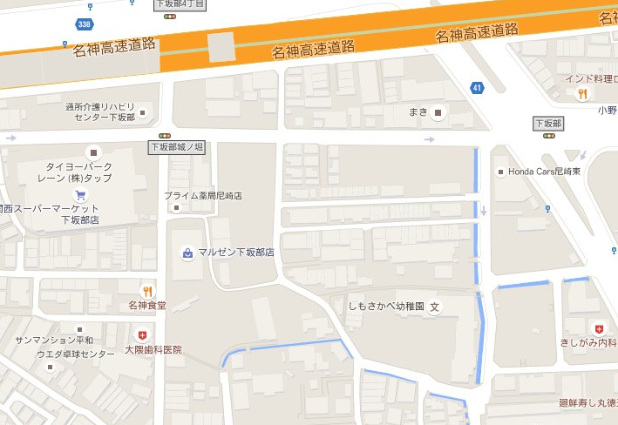
26団ｽｶｳﾄﾊｳｽ
北東社会福祉会館

